Crevettes, gelée à la citronnelle, caviar de hareng et espuma de lait de coco
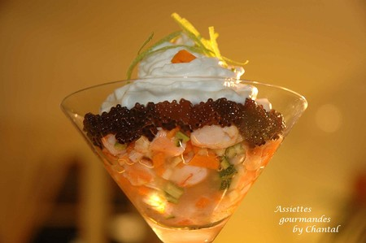
Ingrédients pour 4 personnes):
-400g de crevettes, 1 ou 2 carottes, 1 courgette, quelques feuilles de basilic thaï, 2 citrons verts, huile d'olive
-espuma: 5cl de lait, 20cl de lait de coco, 1 feuille de gélatine
-gelée: les carapaces et têtes des crevettes, 1 carotte, 1 oignon, 1/2 courgette, 1dl de vin blanc, 1 tige de citronnelle, 3 feuilles de gélatine.
-120g de caviar de hareng
Préparation:
Décortiquer les crevettes et les tailler en petits dés. Couper la carotte pelée en fine brunoise, faire de même avec la courgette.
Les morceaux doivent vraiment être très petits car ils seront consommés crus.
Mélanger les crevettes, les brunoises, le jus et un zeste de citrons verts. Ajouter les feuilles de basilic thaï émincées, l'huile d'olive et assaisonner. Réserver au frais.
Gelée:
Faire suer les carapaces avec un peu d'huile, ajouter le vin blanc, les légumes coupés en dés, la citronnelle émincée et un zeste de citron vert.
Couvrir d'eau et faire cuire 30 minutes. Filtrer et laisser réduire à 3 dl.
Ajouter la gélatine préalablement trempée dans l'eau froide. Assaisonner et mettre au frais.
Espuma:
Tiédir le lait et y dissoudre la feuille de gélatine (personnellement je ne l'ai pas mise). Ajouter le lait de coco et bien mélanger. Verser dans le siphon, mettre une cartouche de gaz, secouer, et réserver au frigo (toujours en position couchée).
Montage:
Dans un verre, déposer une couche de mélange aux crevettes, une petite couche de caviar de hareng, et ensuite la gelée que vous aurez remuée à la fourchette. Juste avant de servir, terminer par l'espuma de lait de coco.
Assiettes Gourmandes
http://assiettesduchef.canalblog.com
assiettes.gourmandes@yahoo.fr

